1.登陆[http://116.62.223.2:8080/tfs/DefaultCollection/](http://116.62.223.2:8080/tfs/DefaultCollection/NMOSP_JAVA/) 选择git工程目录，选择分支，对master新建分支。

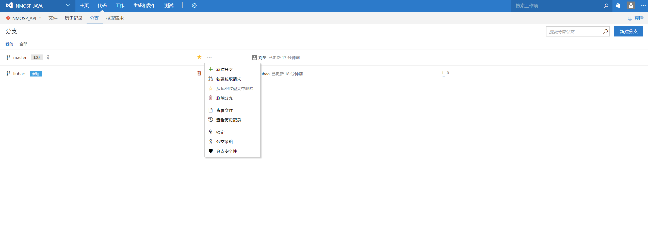

2.创建分支，以自己名字为名称根据master创建一个新分支。

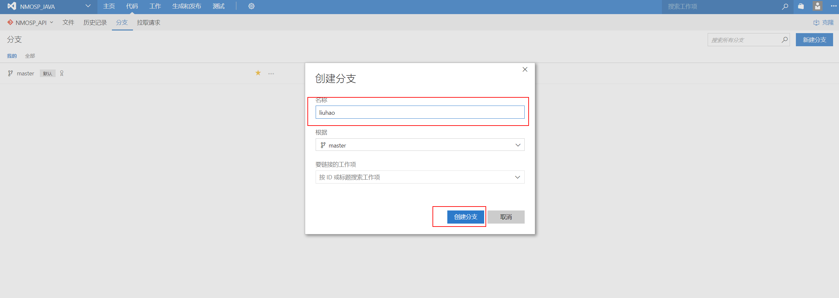

3.在之前git代码上获取最新分支信息（如果重新拉取的代码不需要这步）。

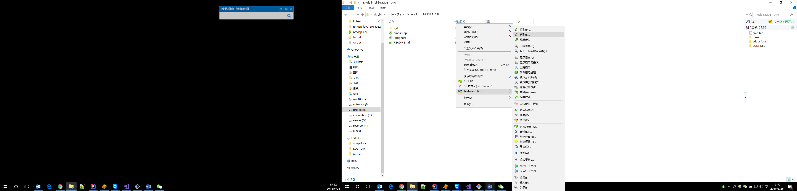

4.切换/检出选择上面自己新建的分支。

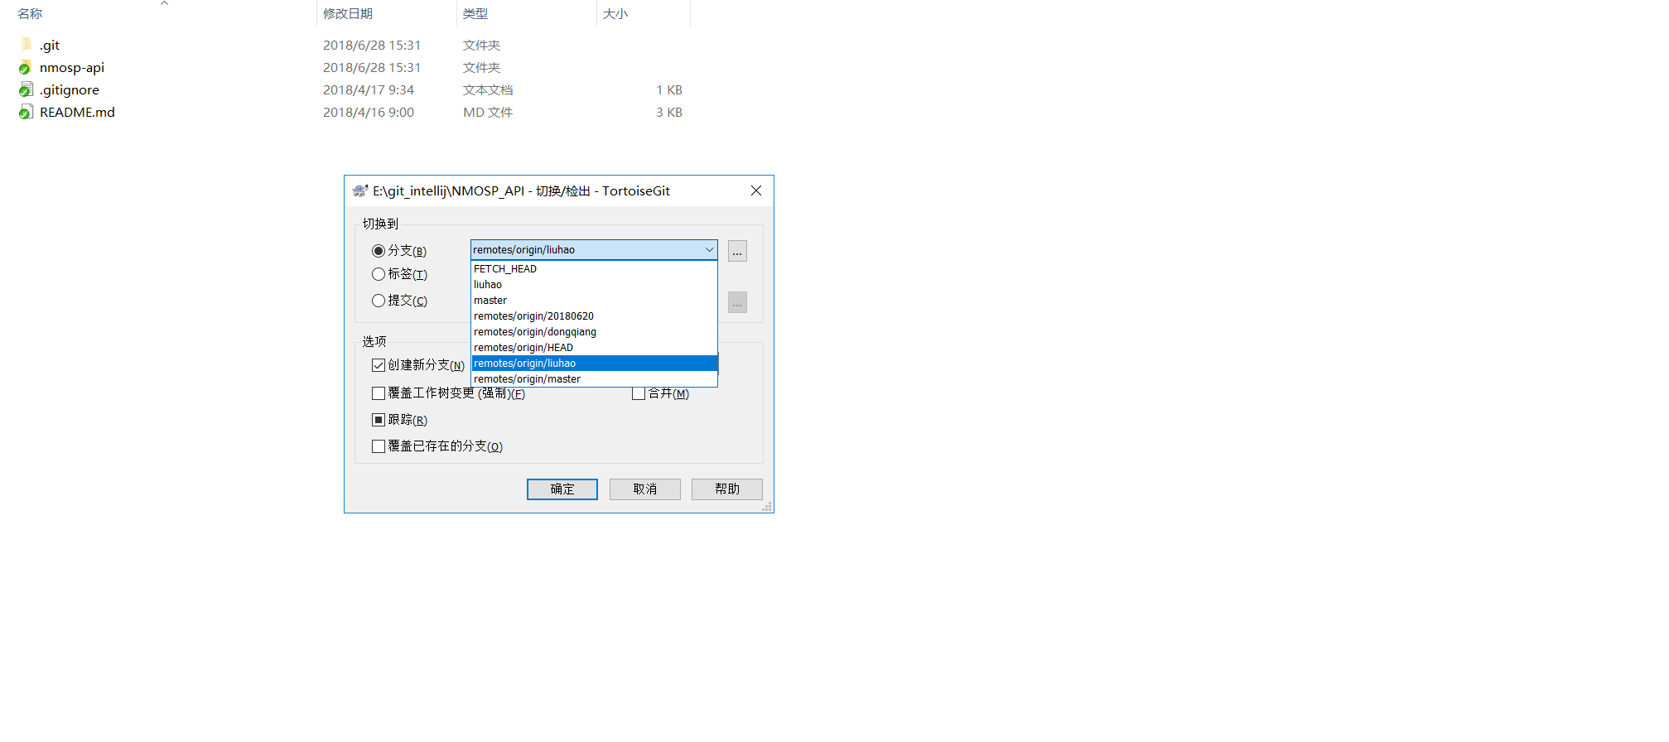

5.以上准备工作做完了就可以开发代码了。

6.提交代码前，先拉取远端master分支（一定确保拉取master分支），再提交。

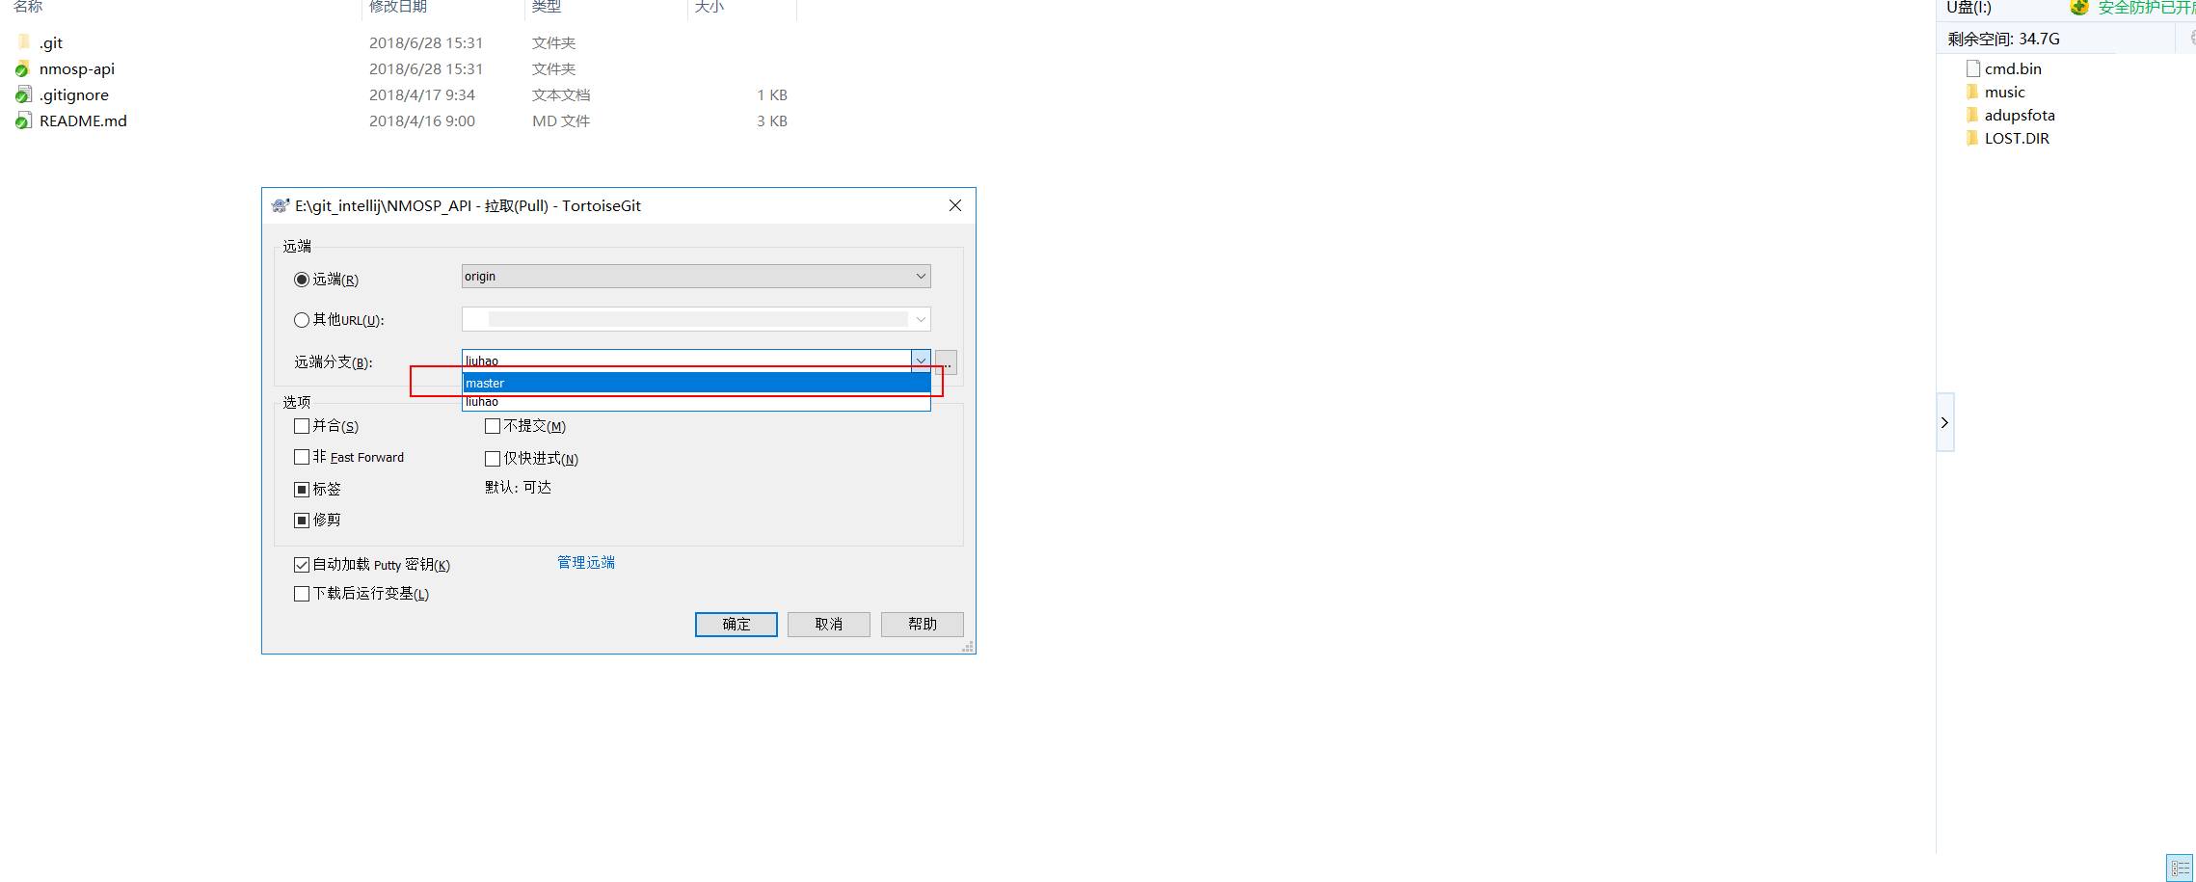

7.如果有冲突，拉取报错，保存贮藏。在拉取master。

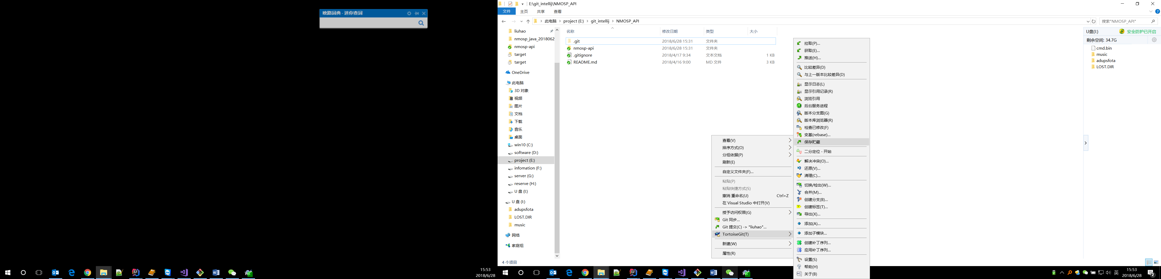

8.拉取成功后，弹出贮藏。

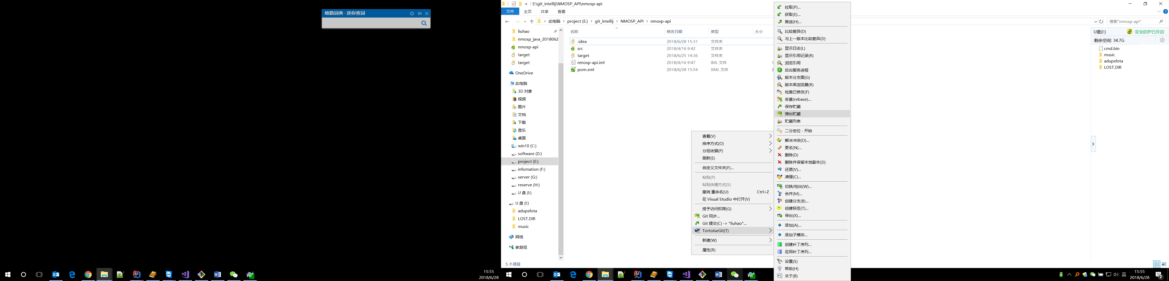

9.弹出成功后，如果有冲突会弹出对话框需要本地手动解决。

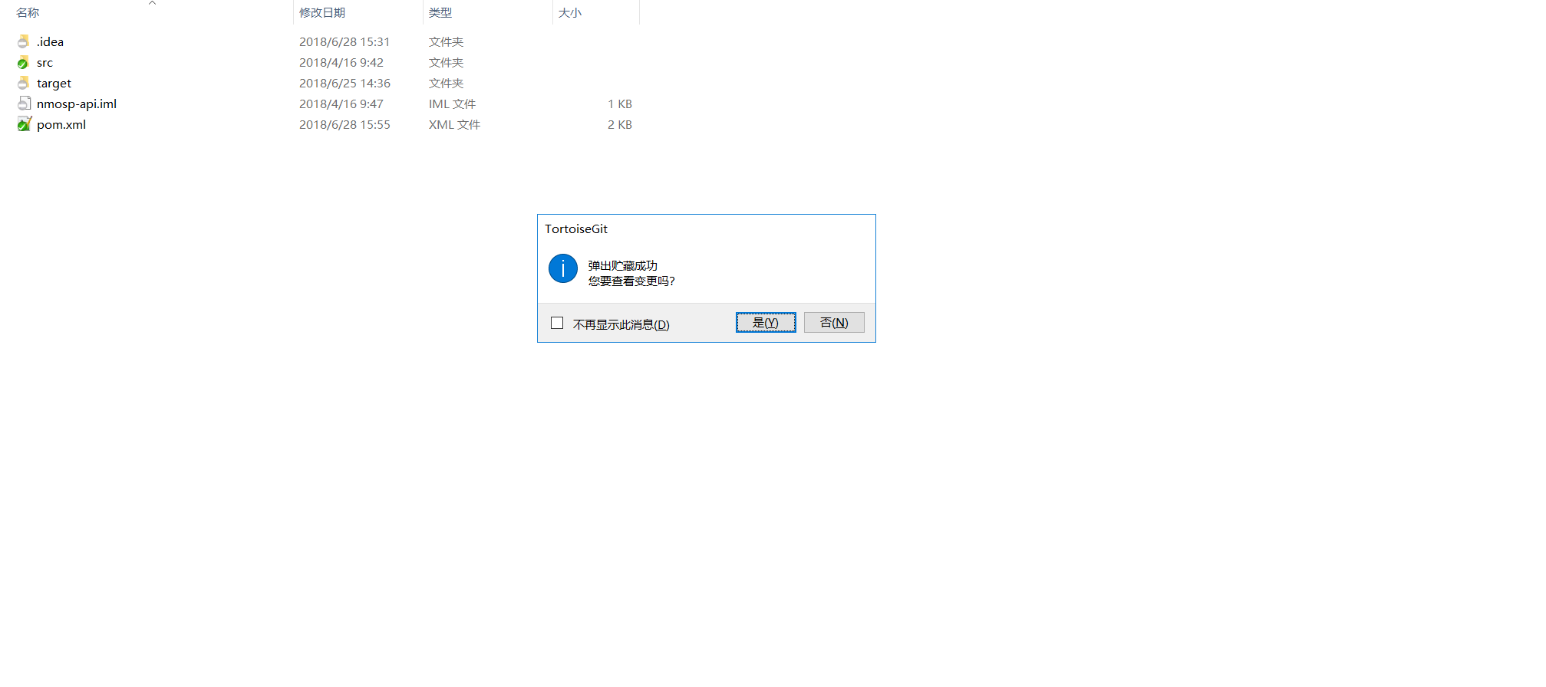

10.解决冲突后再提交到自己分支上，推送到自己分支上。

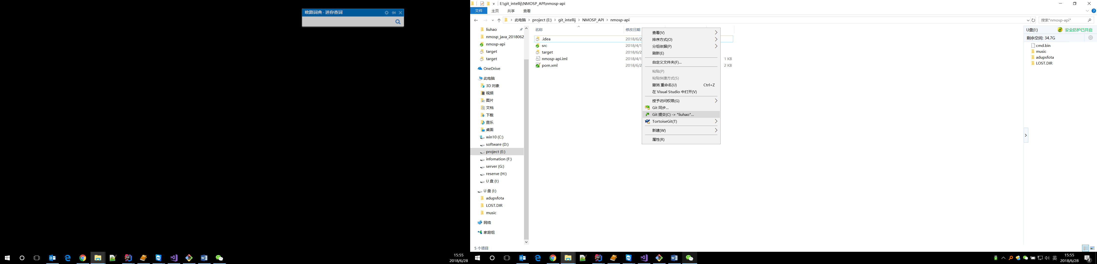

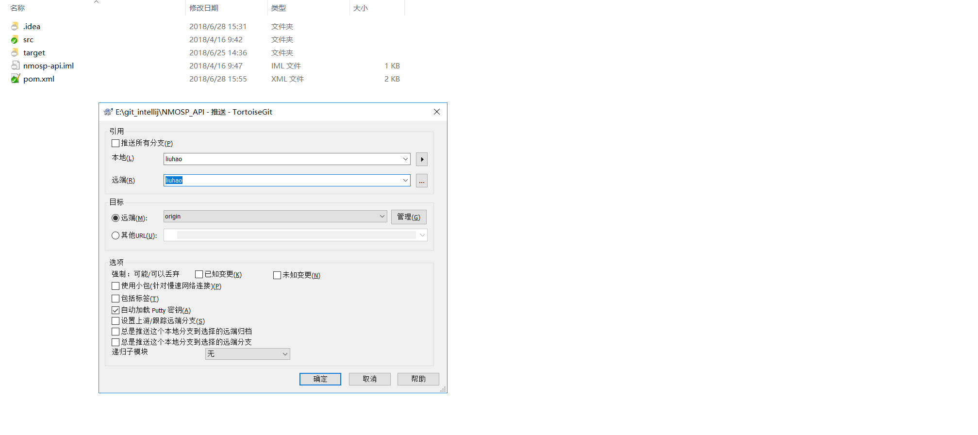

11.到网页上拉取请求中，新建拉取请求。

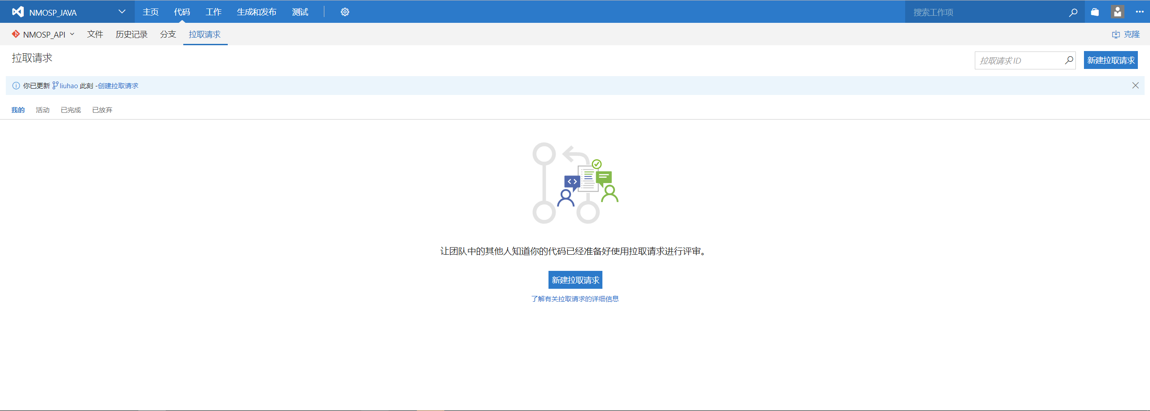

12.选择自己分支相对于master分支，创建拉取请求。

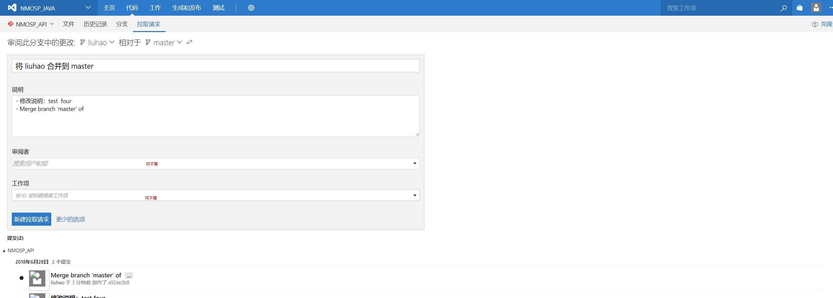

13.点击批准，完成。

